**Bloomersy bambusowe dla niemowląt**

**Wybierz super miękkie i wygodne <strong>bloomersy bambusowe dla niemowląt</strong>. To przewiewne majteczki zakładane na pampers. Poznaj ich wszystkie zalety, które doceni każdy praktyczny rodzic.**

**Bloomersy bambusowe dla niemowląt - poznaj ich wszystkie właściwości**

Bardzo przewiewne i komfortowe majteczki na pampers dla niemowląt to opcja idealna na letnie i bardzo gorące dni. Najważniejsze cechy **bloomersów bambusowych dla niemowląt** to:

l wygodny i szeroki krój oraz miękkie gumki (w pasie i nogawkach) zapewniają komfort noszenia i nie krępują ruchów dziecka,

l wykonane są z tkaniny z przędzy bambusowej, stąd posiadają wyjątkowe właściwości termoregulacyjne, w czasie ciepła utrzymują temperaturę niższą o 2-3 stopnie niż otoczenie,

l świetnie pasują jako letni strój niemowlaka zakrywający pampersa,

l posiadają właściwości antygrzybiczne, antybakteryjne i antyalergiczne.

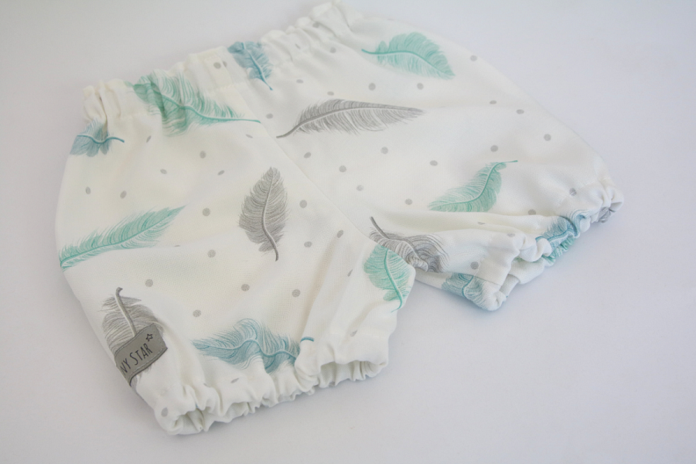

**Najważniejsze cechy bloomersów bambusowych dla niemowląt**

[Bloomersy bambusowe dla niemowląt](https://babyandmam.pl/bloomersy-bambusowe-plumes-s-tiny-star) zostały wykonane w 100% z wiskozy bambusowej. Dostępne są w dwóch rozmiarach ( S 56-68). Rodzice mogą wybierać spośród wielu kolorów i wzorów zarówno dla dziewczynek i chłopców. Do produkcji majteczek zastosowano tkaniny posiadają Certyfikat Oeko-Tex Standard 100 w klasie I.

**Co jeszcze kupisz w sklepie Baby and Mam?**

Sklep internetowy Baby and Mam to miejsce, gdzie skompletujesz całą wyprawkę dla noworodka. Oprócz *bloomersów bambusowych dla niemowląt*, znajdziesz u nas wysokiej jakości, naturalne kosmetyki dla niemowląt oraz akcesoria do karmienia i usypiania. Zapraszamy na zakupy!